Study board conclusions of the semester and teaching evaluation report
Year: | 2024
Campus | Aalborg
Semester | MED3A
Coordinator: | Andreas Møgelmose
Date: | 27.02.25

This document represents the public version of the evaluation of the semester. The document forms together with the semester and teaching evaluation report the basis of any adjustments to the semester’s description, planning, execution and/or evaluation of the next iteration of the semester and are used by the coming semester coordinator and semester planning group.

The document also represents the study board’s response to the students, teachers, coordinators and other interested parties about possible consequences of conditions that the students of the semester have pointed out.

The public conclusions and recommendations of the semester coordinator
The semester was generally well-organized with good courses and well-structured mini-projects. Students were pleased with the progression and overall planning, but there were some challenges that should be addressed.
On the positive side, there were well-structured mini-projects with good deadlines, strong course programs in Image Processing and Programming of Interactive 3D Worlds, and good supervision and dedicated instructors (especially Ivan and Andreas).
On the negative side were major issues with the Mathematics course due to lecturer absence, and a lack of connection between Programming of Interactive 3D Worlds and the project

Conclusion of the study board
The Study Board (MSN) has processed the semester evaluation report and offers the following observations/conclusions:
- Response rate 33%
- Grade distribution fine
- The survey identifies concerns regarding mathematics. The Study Board discussed ways to give the subject a more applied perspective. The Study Board encourages those responsible to explore possibilities within the framework of the existing curriculum. CBM contacts the teachers from Mathematics to ask them to internally evaluate what works well and what challenges exist

Samlet status

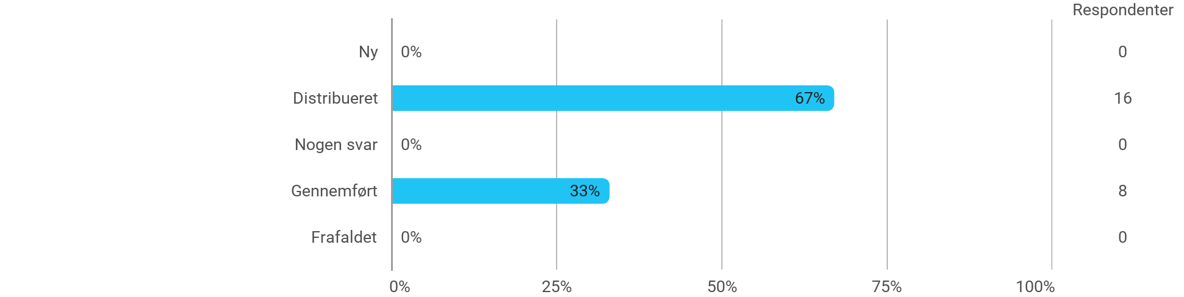

MED3A - Billedbehandling - Jeg har fået det forventede udbytte af modulet
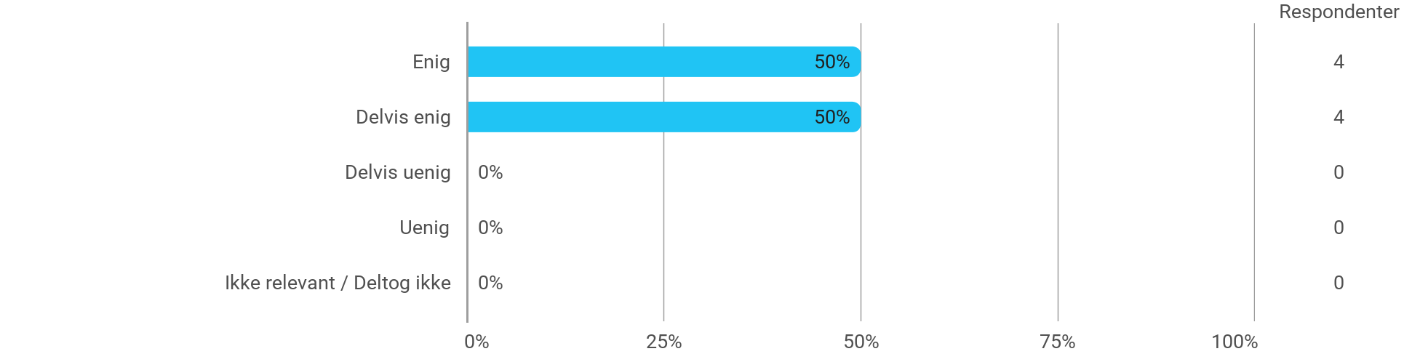

MED3A - Billedbehandling - Den anvendte litteratur har understøttet min læring
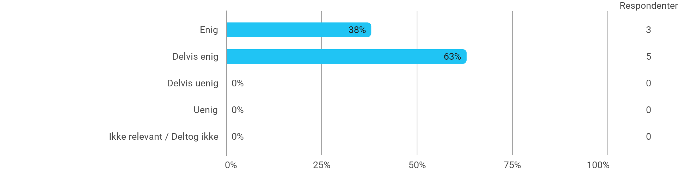

MED3A - Billedbehandling - Den anvendte undervisningsform har understøttet min læring
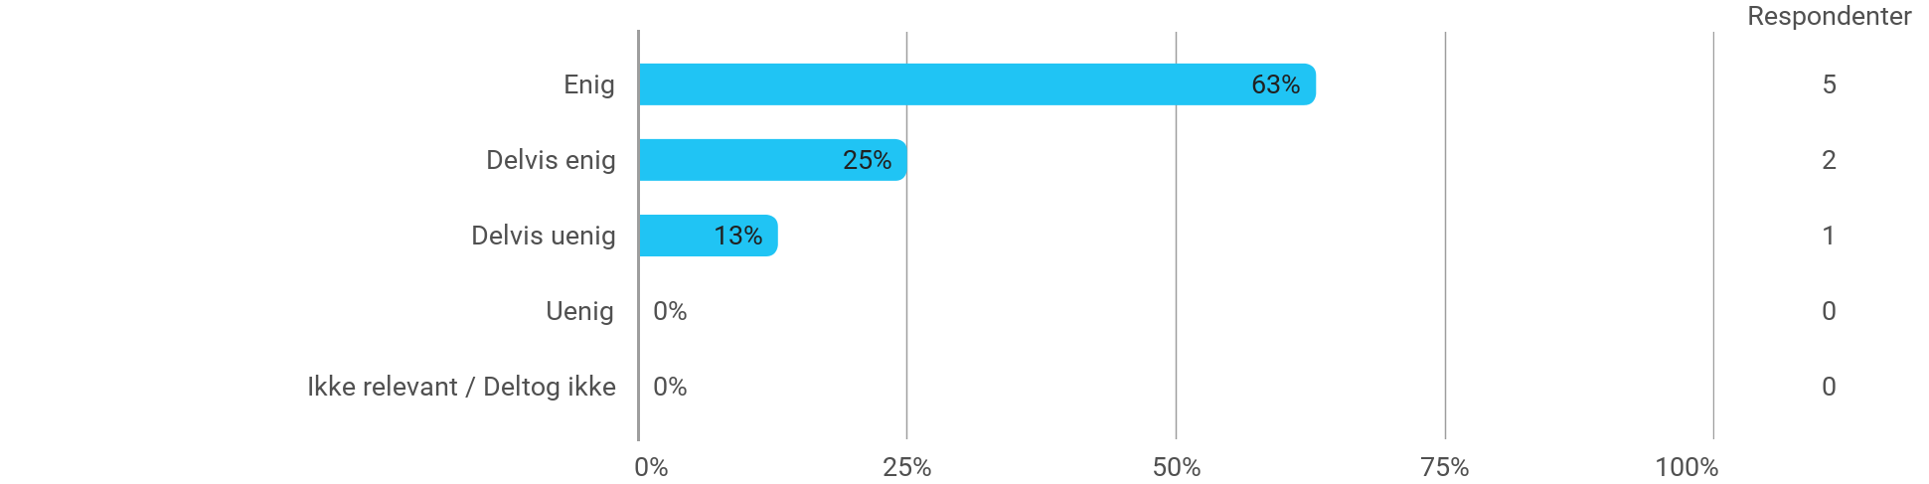

MED3A - Billedbehandling - Øvelserne/opgaverne for kurset har været relevante

MED3A - Programmering af interaktive 3D verdener - Jeg har fået det forventede udbytte af modulet
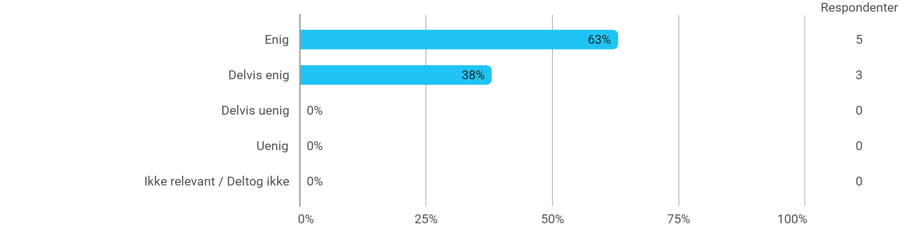

MED3A - Programmering af interaktive 3D verdener - Den anvendte litteratur har understøttet min læring

MED3A - Programmering af interaktive 3D verdener - Den anvendte undervisningsform har understøttet min læring
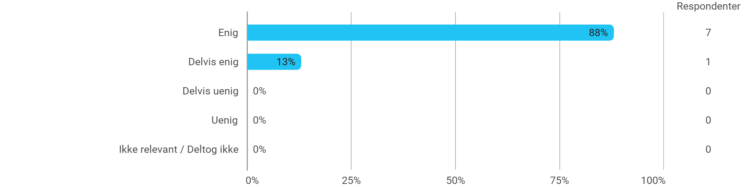

MED3A - Programmering af interaktive 3D verdener - Øvelserne/opgaverne for kurset har været relevante

MED3A - Matematik til multimedie-applikationer - Jeg har fået det forventede udbytte af modulet
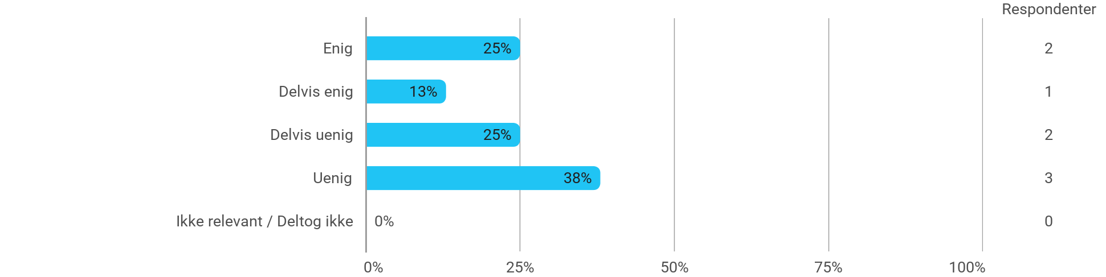

MED3A - Matematik til multimedie-applikationer - Den anvendte litteratur har understøttet min læring
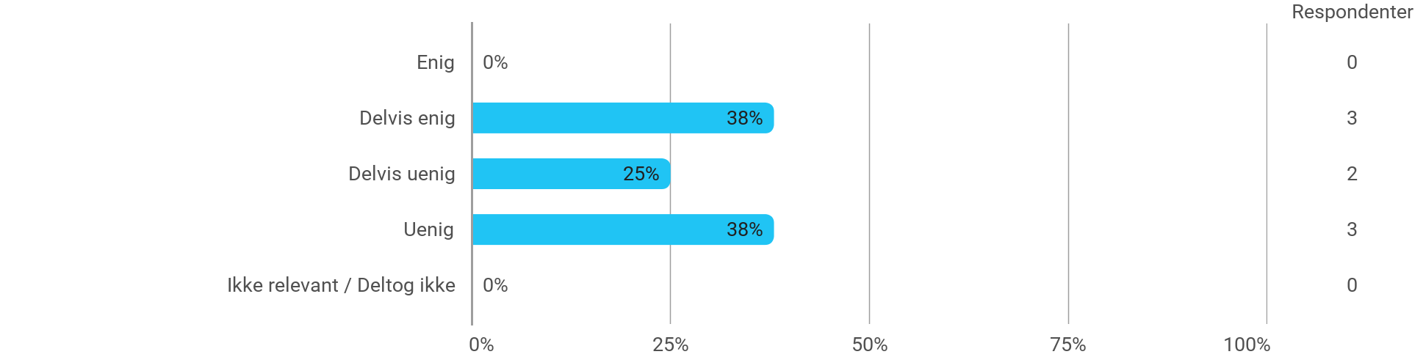

MED3A - Matematik til multimedie-applikationer - Den anvendte undervisningsform har understøttet min læring
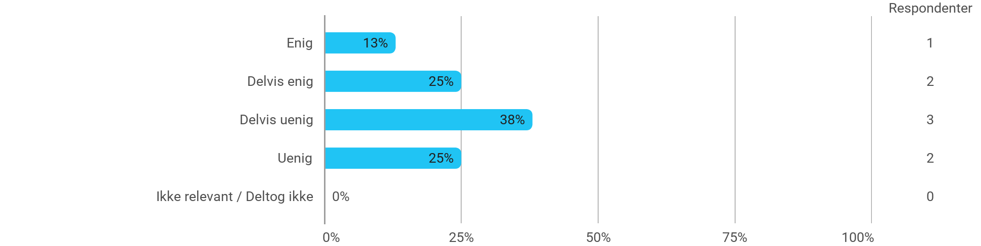

MED3A - Matematik til multimedie-applikationer - Øvelserne/opgaverne for kurset har været relevante

MED3A (projekt) - Visual computing - Jeg har fået det forventede udbytte af modulet
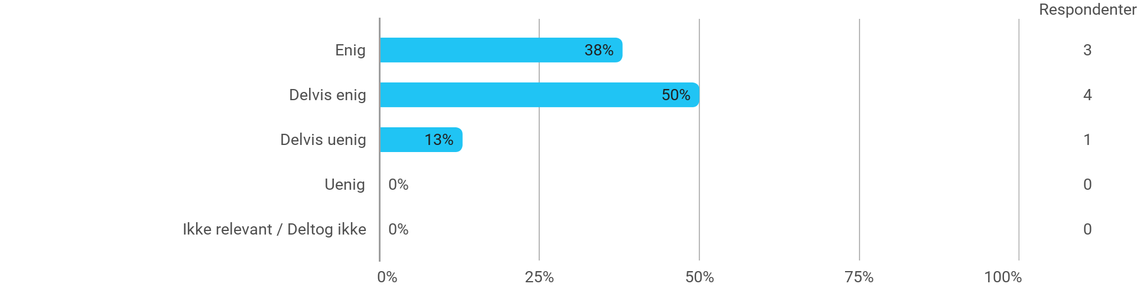

MED3A (projekt) - Visual computing - Det valgte problem har skabt en god ramme for at udfolde mine faglige ambitioner

MED3A (projekt) - Visual computing - Samarbejdet i projektgruppen har fungeret godt
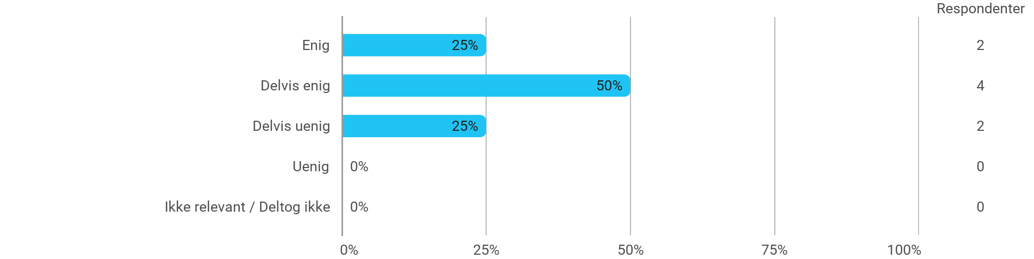

MED3A (projekt) - Visual computing - Kurserne har understøttet projektarbejdet
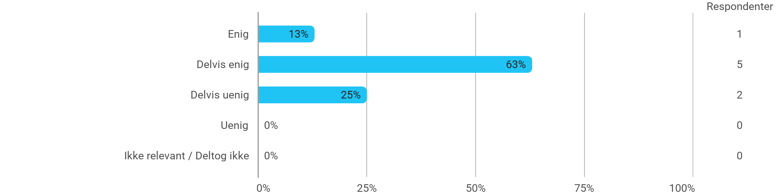

MED3A (projekt) - Visual computing - Jeg modtog den forventede vejledning

Jeg har udviklet mig fagligt i løbet af semesteret

Nedenstående aktiviteter har udviklet mig fagligt i løbet af semesteret: - Projektarbejdet

Nedenstående aktiviteter har udviklet mig fagligt i løbet af semesteret: - Faglige diskussioner med medstuderende
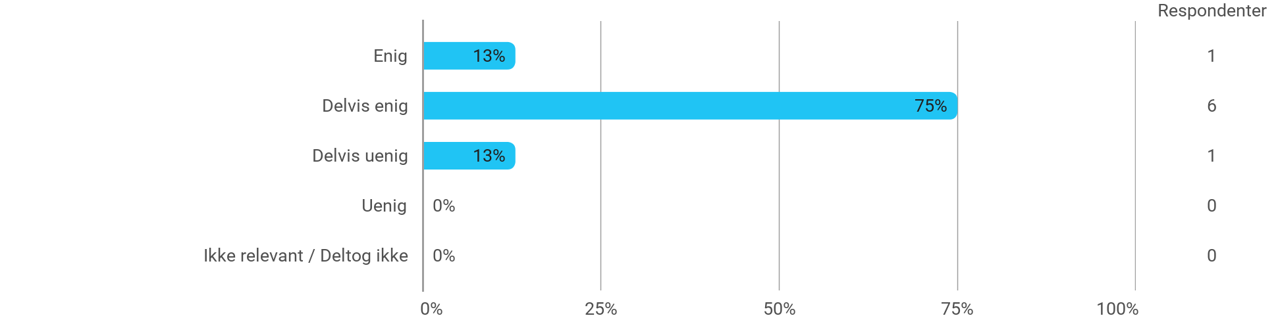

Nedenstående aktiviteter har udviklet mig fagligt i løbet af semesteret: - Faglige diskussioner med undervisere
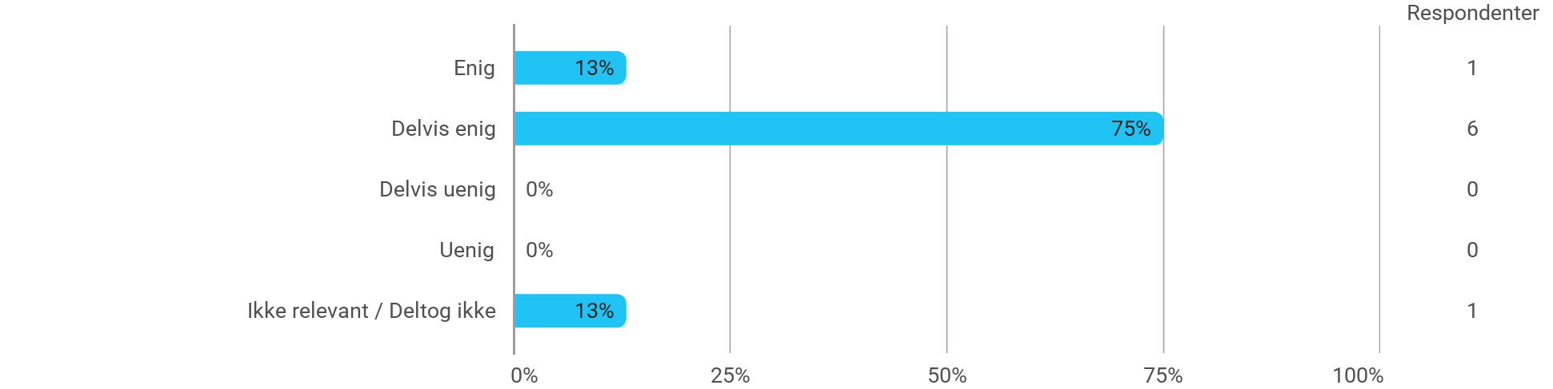

Nedenstående aktiviteter har udviklet mig fagligt i løbet af semesteret: - Praktiske øvelser og forsøg
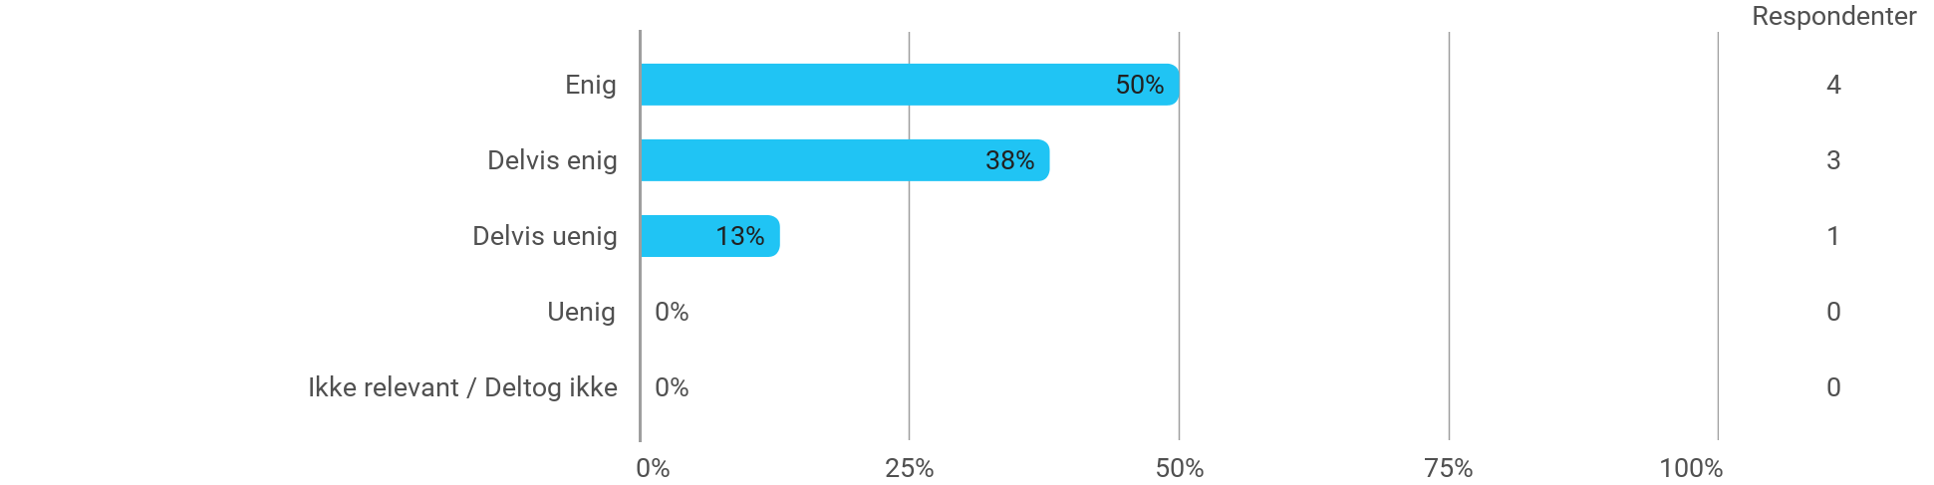

Når jeg reflekterer over min egen indsats, så har jeg: - Været aktiv i undervisningen

Når jeg reflekterer over min egen indsats, så har jeg: - Deltaget aktivt i projektgruppearbejdet

Når jeg reflekterer over min egen indsats, så har jeg: - Forberedt mig forud for undervisningen
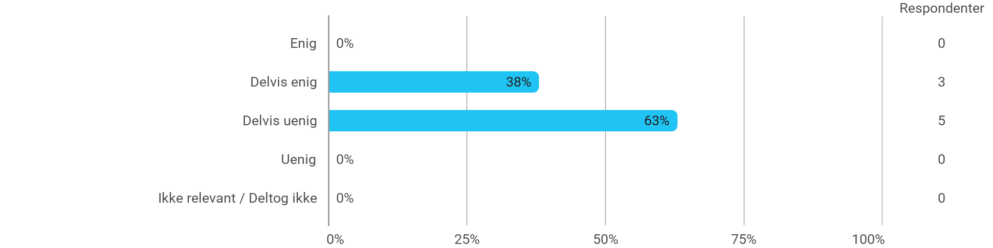

Når jeg reflekterer over min egen indsats, så har jeg: - Forberedt mig forud for projektgruppearbejdet

Jeg oplever den problembaserede og projektorienterede undervisningsform som befordrende for udviklingen af: - Mine faglige kompetencer

Jeg oplever den problembaserede og projektorienterede undervisningsform som befordrende for udviklingen af: - Min evne til at indkredse og formulere problemstillinger
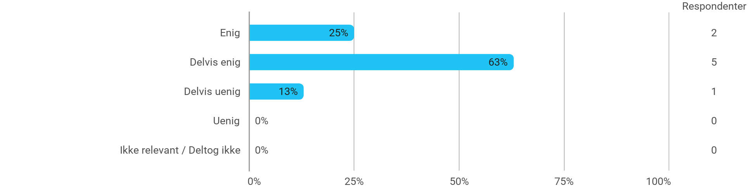

Jeg oplever den problembaserede og projektorienterede undervisningsform som befordrende for udviklingen af: - Min evne til at angribe og bearbejde problemstillinger

Jeg oplever den problembaserede og projektorienterede undervisningsform som befordrende for udviklingen af: - Min evne til at tilrettelægge en længere arbejdsproces og ”nå i mål” til tiden

Følgende spørgsmål omhandler semesteret som helhed: - Jeg har modtaget tilstrækkelig praktisk information om semesterets aktiviteter

Følgende spørgsmål omhandler semesteret som helhed: - Jeg oplever, at semesteret har givet mig mulighed for at tage udgangspunkt i aktuelle problemstillinger med relevans for eksterne samarbejdspartnere
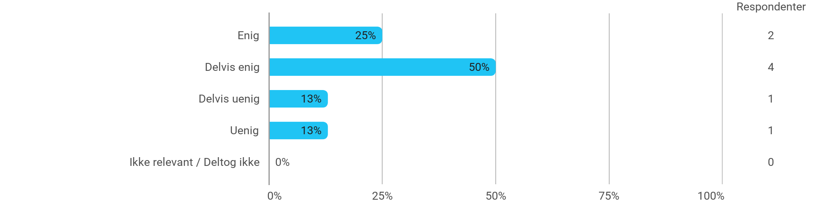

Følgende spørgsmål omhandler semesteret som helhed: - Jeg oplever, at jeg har adresseret problemer, der relaterer til aktuelle samfundsmæssige udfordringer og muligheder
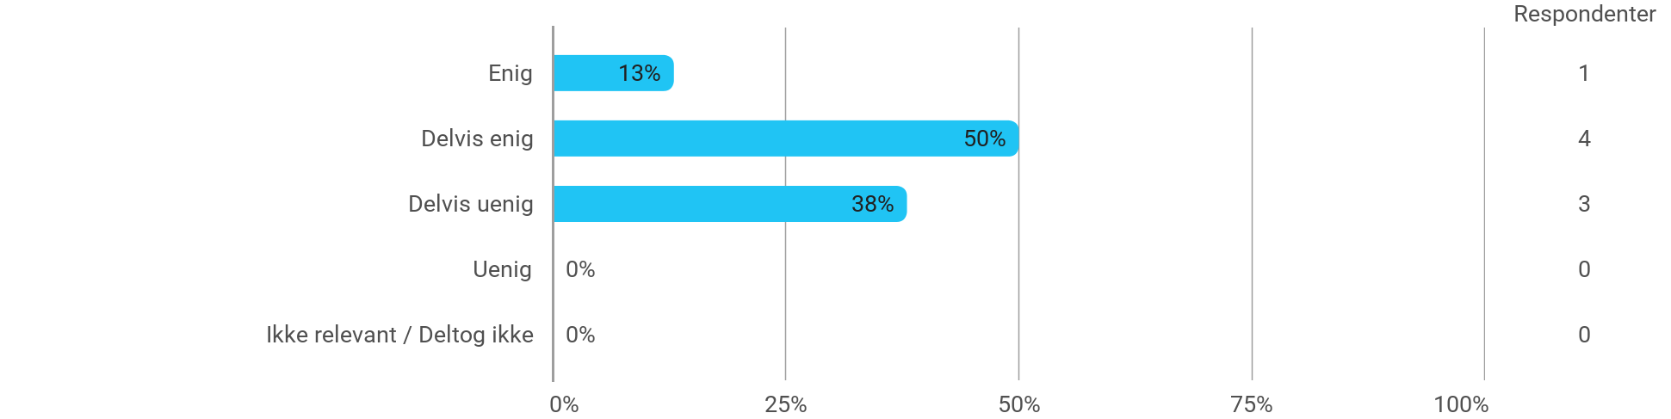

Følgende spørgsmål omhandler semesteret som helhed: - Jeg oplever, at kurserne har understøttet projektarbejdet

